План-конспект урока

Класс: 4-а
Учитель: Бурман О.В.
Дата проведения: 28.11.2022г.
Предмет: литературное чтение
Тема урока: И.А. Бунин «Листопад». Картина осени в стихах И.А. Бунина.
Тип урока: урок усвоения новых знаний с фрагментом экологической
направленности.
Цели: Создать условия для глубокого целостного восприятия и осмысления
учениками поэтического текста.
Планируемые результаты:
Предметные:
- Умение прогнозировать содержание произведения, читать вслух, увеличивать темп чтения вслух, исправляя ошибки при повторном чтении текста: воспринимать на слух поэтическое произведение.
Личностные. Формирование системы нравственных ценностей (любовь к природе), проявление интереса к чтению лирических стихотворений.
Метапредметные:
- Регулятивные УУД: умение понимать и принимать учебную задачу, формулировать учебную задачу урока. Исходя из анализа материала учебника в совместной деятельности, планировать вместе с учителем деятельность по изучению темы урока, оценивать свою работу на уроке.
- Коммуникативные УУД: отвечать на вопросы на основе художественного текста учебника, осмысление правил взаимодействия в паре и группе (распределение обязанностей, составление плана совместных действий, умение договариваться о совместных действиях).
- Познавательные УУД: анализ поэтического текста, выделение в нем основной мысли, отбор опорных (ключевых) слов, поиск необходимой информации в книге, умение ориентироваться в учебной и художественной книге, самостоятельный и целенаправленный выбор книги.
Оборудование урока: медиапроектор, познавательный мультипликационный фильм, видеофильм, презентация,

Ход урока
Организационный момент. Здравствуйте. Посмотрите внимательно на своё рабочее место. Для урока нам понадобятся: учебник, рабочая тетрадь, дневник, ручка, цветные карандаши красного и зелёного цвета. Если всё это у вас есть, прошу садиться.
Речевая разминка
- Перед началом работы проведём речевую разминку.
1) Упражнение для дикции: (Слайд 2)
У нас на дворе подворье погода размокропогодилась.
- Прочитайте скороговорку сначала медленно по слогам, потом быстрее, ещё быстрее.
- Прочитайте скороговорку, как будто сообщаете кому-то, восхищаетесь, устало, удивлённо, строго.
Проверка домашнего задания: игра «Доскажи словечко». Выразительное чтение текста по выбору.(Приложение 1) (Слайд 3)
I. Сообщение темы и постановка целей урока. Актуализация знаний с целью подготовки к получению новых знаний.
- Внимание на экран (Слайд 4).
- Вы помните эту фотографию? (ответы детей)
- Какое настроение было у вас? (ответы детей)
- Какое природное явление мы с вами пытались воспроизвести? (ответы детей)
Ребята, как вы думаете: почему я показала вам это фото? Какое отношение к нашему уроку оно может иметь? (ответы детей)
- Над чем мы свами будем работать? (над новым произведением).
-Пусть ваш ответ и будет целью нашего урока. Но чтобы достичь цели, нужно выполнить ряд задач: (Слайд 5)
- объяснить листопад как природное явление;
- определить, как изображена осенняя природа в стихотворении И. Бунина;
- определить, какие приёмы использовал автор для того, чтобы показать картину осени в своём стихотворении?

Учитель:
- Что такое листопад в природе? Почему он происходит? (ответы детей)
- Я предлагаю посмотреть обучающий мультипликационный фильм, по окончании просмотра мы вместе ответим на первый вопрос. Внимание на экран. (просмотр фильма)

- Ребята, назовите причины листопада: (ответы детей)
- деревья должны сбросить листву, чтобы предотвратить высыхание;
- деревья избавляются от вредных веществ;
- избегают механических повреждений;

Листопад приспосабливает деревья к зиме. Листья осыпались, люди подметают их и сжигают. Нужно ли сжигать листья? (ответы детей)
Ни в коем случае нельзя делать! Знаете почему? Когда-то эти листики были молодыми и зелёными. Но пришла осень, и листья опали, легли на землю густым ковром. Эти листья должны превратиться в перегной - очень ценное удобрение для тех же деревьев, с которых они слетели! Кроме того, ковёр из опавших листьев зимой защищает корни растений от мороза. А весной в этом толстом лиственном одеяле, как в губке, скапливается вода, которая постепенно поступает к корням деревьев и кустов, питая их. И вот ещё что важно! Под опавшими листьями живут разные насекомые: жуки и жужелицы, черви и бактерии, которые делают почву плодородной.
Если мы разведём костёр на лужайке, погибнут все насекомые, живущие в траве, а так же и сама земля на месте кострища! И на этом месте в течение долгих лет обожжённая земля не зарастёт травой - посреди зелени так и будут чернеть ожоги. Есть еще одна причина. Мы говорили, что в листьях накапливаются разные вредные вещества и если мы их будем сжигать, то эти вещества с дымом разнесутся по воздуху, а мы будем этим воздухом дышать.
Вернёмся к литературному чтению.
- Дети, мы с вами уже на протяжении нескольких уроков читаем стихи.
Так зачем же нам читать стихи? (чтобы научиться видеть красоту, чтобы узнать об отношении авторов стихов к родной природе, ведь они более внимательны и наблюдательны, чем мы).
Сегодня достаточно холодно и на деревьях не осталось ни одного листочка. Я предлагаю вам вернуться в пору золотой осени.
Явление листопада очень часто воспевается в стихах и прозе, и сегодня мы на уроке познакомимся с одним из таких произведений.
II. Работа над новым материалом.
-Ребята, какие средства имеет художник для передачи нам своих чувств? (Краски.)
-А композитор? (Ноты).
- А чем пользуется поэт? (Словом).
Сегодня на нашем уроке мы совершим путешествие в мир красок и звуков осени. А поможет нам в этом Иван Алексеевич Бунин. Мы прочитаем только отрывок из его замечательной поэмы "Листопад”, которую он посвятил писателю Алексею Максимовичу' Горькому.
Словарная работа.
- Поэты для создания художественных образов используют слова и выражения, которые вам могут быть непонятны. Давайте поговорим о некоторых из них.
Терем – высокий дом с расписанными ставнями и украшенной крышей. (Слайды 6 – 10)
Вдова – женщина, муж которой умер.
Лазурь – яркий светло-синий цвет (демонстрация цвета).
Лиловый – фиолетовы цвет (демонстрация цвета).
Багряный – темно-красный цвет (демонстрация цвета).
Заворожённый – синонимы: околдованный или очарованный .
Резьба – рисунок, вырезанный на дереве, кости.
Мотылёк – небольшая бабочка.
Просветы – светлые полоски или лучи света, пробивающиеся сквозь листву.
Ставни - в холодное время года оконные ставни служат для утепления дома.
III. Первичное чтение стихотворения учителем. ( с.150)
- Ребята, сейчас я прочту вам стихотворение, а вы во время моего чтения постарайтесь представить себе всё то, что увидел Иван Бунин.
- Понравилось ли вам стихотворение? (Мне стихотворение понравилось. Оно красивое, живое, яркое. Услышав его, поднимается настроение).
- Какие картины, образы вы представили себе ярче всего. (Я представил себе лес – терем в своей красоте).
- Какие звуки услышали? (Шорох листвы, шум ветра).
- Какие краски вы увидели в стихотворении?
IV. Осмысленное восприятие и работа с текстом.
- Давайте вернёмся к нашему тексту.
- Мы с вами видим, что стихотворение построено как развернутое сравнение. С чем сравнивается лес? Найдите и прочитайте.
(Лес, точно терем расписной…)
- Какие краски, цвета называет поэт, чтобы передать свое восхищение красотой осеннего леса? (лиловый, золотой, багряный)
- Листья, какого дерева, по мнению поэта, похожи на резьбу?
украшавшую терема?
(Листья березы).
- Какие деревья напомнили ему вышки?
(Елочки).
- Что напоминает поэту небольшие оконца русских теремов?
(Просветы в небо между кленами).
- Поэту кажется, что в лесу пахнет так же, как в деревянном
тереме. Чем там пахнет и почему? Найдите и прочитайте ответ.
(Лес пахнет дубом и сосной, За лето высох он от солнца).
- Почему слово Осень поэт пишет с заглавной буквы?
(Здесь это слово подобно имени хозяйки лесного терема).
- Какова Осень в представлении поэта - веселая или грустная?
Как догадались?
(Поэт называет ее вдовой).
- Объясните слова «И Осень тихою вдовой вступает в пёстрый терем свой».
( Автор показывает внешнюю красоту леса, но близится конец этой красоте, она
тихо угасает, как жизнь женщины, потерявшей мужа. В её жизни нет больше
радости и веселья. Осень напоминает нам эту женщину.)
- Какой поэтический прием использует Бунин, рассказывая об
Осени? (олицетворение)
- Грустят вдовы, грустит и Осень. Как вам кажется, о чем она
грустит? Найдите в тексте подтверждение.
(Играет последний мотылек, молчание леса — мертвое).
- Обратите внимание на то, что поэт трижды употребил слово "СЕГОДНЯ". Почему?
- Прочитайте предложения, в которых оно есть.
(Осень непредсказуема, завтра солнечный денек может смениться ненастьем). Поэт хочет, чтобы мы ценили осенний солнечный денек и любовались красотой осеннего леса, освещенного солнцем.
- Чтобы читатели лучше могли представить осенний лес, Бунин
использует сравнения.
- А какие эпитеты использует для этого автор?
(«Весёлой стеной», «воздушной паутины ткани», «мёртвое молчанье»)
- Какие слова помогают представить лесную тишину?
(Тихою вдовой, мотылек замирает, в лесу мертвое молчание).
- Что нарушает тишину? (Листика шуршание).
- Прочитаем строки так, чтобы зашуршали листики. Какие звуки
будем выделять? А как будем читать - тихо или громко?
«молчание» – [ч]
«вышина» – [ш]
«можно» – [ж]
«тишина» – [ш]
«расслышать» – [ш]
«шуршанье» – [ш]
Работа в группах: (Приложение 2)
Разбейтесь на группы и выполните задание на листочках:
1 группа. Задание. Собери стихотворение
2 группа.
Задание. Проталинки.
3 группа.
Задание. Средства художественной выразительности

V. Cамостоятельное чтение. Расстановка логических ударений.
- А теперь прочитайте стихотворение вполголоса. Ваша задача – научить читать без ошибок.
- Ребята, давайте договоримся, как будем читать: быстро, медленно, спокойно? (Спокойно с восхищением).
- Какую половину будем читать тише? Почему?
(Вторую. Там поэт говорит о мертвом молчании. Мы заворожены тишиной и боимся спугнуть мотылька).
VI. Выразительное чтение. Чтение стихотворения по желанию.
VII. Рефлексия (Слайд 11)
- Перед вами небольшая тестовая работа. Вы должны выбрать только один правильный ответ из предложенных. (Приложение 3).
- Справились с заданием? Поменяйтесь с соседом по парте своими работами. Внимание на экран. Сравните работу соседа с правильными ответами. Если ответ совпал – поставьте «+», если ответ неверный – «-». Верните работы.

Поменяйтесь листочками со своим соседом по парте. Сравните написанное с текстом на экране. Поставьте оценку своему соседу (один правильный ответ – 1 балл). Верните работы.

Наш урок подошёл к концу. Я прошу вас закончить предложения. Внимание на экран (Слайд 12)
Сегодня я узнал…
Самым интересным было…
Мне было трудно…
Благодаря этим знаниям, я смогу…
VIII. Итог урока.
Я прошу вас оценить свою работу на уроке. Начертите на полях в тетради «Лесенку достижений». Поставьте галочку на той ступеньке, которой соответствовала ваша работа.
«Листопад» И.А.Бунина – стихотворение, наполненное светлой грустью. Хотя стихотворение и называется «Листопад», это, скорее, описание не данного явления природы, а того краткого состояния затишья перед его началом. Наблюдая за изменениями в природе, автор невольно размышляет о течении жизни, о предстоящем конце – тишине, увядании. Но эта печаль – светлая, ещё яркая, красивая, как золотая осень, как сказка…
- Кому после знакомства с сегодняшним стихотворением, после работы на уроке, захотелось вновь побывать в осеннем лесу?
XI. Домашнее задание
- Выразительное чтение стихотворения;
- Изобразите бунинскую осень в рисунке и подтвердите словами из текста.
– Ребята, впереди вас ждут новые странички открытий и ваш багаж знаний будет постоянно пополняться.
– Желаю успехов. Спасибо за урок.

Приложение 1
В зимние сумерки нянины ______
Саша любила. Поутру в ________
Саша садилась, летела ________,
Полная счастья, с горы ледяной.
Няня кричит: «Не убейся, ________!»
Саша, салазки свои погоняя,
Весело мчится. На полном бегу
Набок салазки — и Саша в ______!

Приложение 2

- Учащиеся собирают рассыпанные строки четверостишия, взятого из стихотворения:

Лиловый, золотой, багряный,
Стоит над светлою поляной.
Лес, точно терем расписной,
Березы желтою резьбой
Веселой, пестрою стеной
Как вышки, елочки темнеют,
Блестят в лазури голубой,
То там, то здесь в листве сквозной
А между кленами синеют
Просветы в небо, что оконца.

- Учащиеся выписывают пропущенные слова в четверостишие с использованием учебника:
Лес пахнет дубом и ___________,
За лето высох он от солнца,
И осень тихою __________
Вступает в пестрый терем свой.
Сегодня на пустой _________
Среди широкого двора
Воздушной ___________ткани
Блестят как нить из серебра.
Сегодня целый день ________
В дворе последний мотылек
И, словно ________лепесток,
На паутине замирает,
Пригретый ___________теплом.

- Учащиеся подчёркивают эпитеты зелёным цветом, а сравнения – красным:
Лес, точно терем расписной,
Лиловый, золотой, багряный,
Веселой, пестрою стеной
Стоит над светлою поляной.

Березы желтою резьбой
Блестят в лазури голубой,
Как вышки, елочки темнеют,
А между кленами синеют
То там, то здесь в листве сквозной
Просветы в небо, что оконца.
Лес пахнет дубом и сосной,
За лето высох он от солнца,
И Осень тихою вдовой
Вступает в пестрый терем свой.

Приложение 3
Обведи кружком верный ответ:
1.Кто главный герой этого стихотворения?
а)Лес.
б)Поляна.
в) Опушка.
2. С чем сравнивает поэт лес?
а) С теремом.
б )Со сказкой.
в) С парком.
3.Какие деревья автор увидел в осеннем лесу?
а) Берёзы, елочки, клёны.
б) Яблони, груши, сливы.
в) Липы, ясени, сосны.
4. С чем автор сравнивает просветы в небо?
а) Что оконца. С окнами.
б) С облаками.
в) С синевой.
5.Кто хозяйка терема?
а) Осень.
б) Красота.
в) Тишина.

Работа в группах:
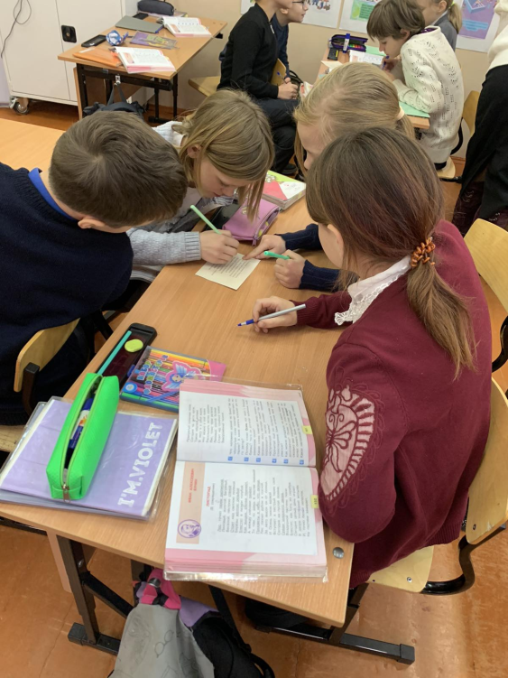
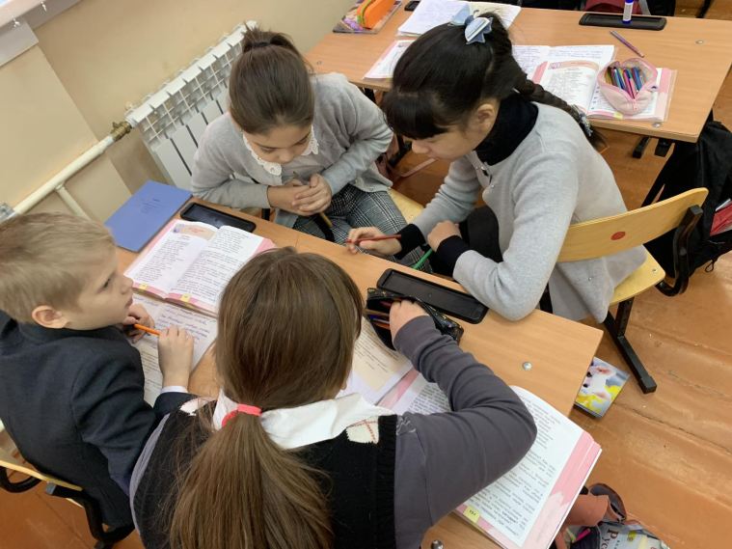

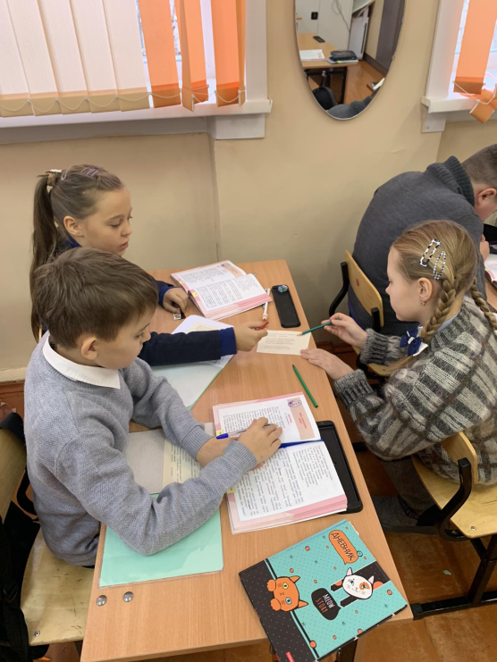
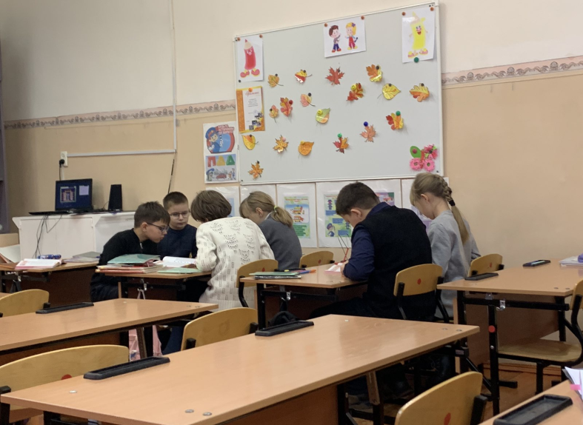

Фрагменты урок:
